|  |  |  |
| --- | --- | --- |
| Adı: | …………………………… ORTAOKULU  …………….. EĞİTİM ÖĞRETİM YILI  PEYGAMBERİMİZİN HAYATI DERSİ  8.SINIF 2. DÖNEM 2. SINAV SORULARI | Not |
| Soyadı: |
| Sınıf: No: |

1. Peygamberimiz (s.a.v.) Uhud Savaşı sırasında yaralanmış ve yanındakilerle beraber güvenli bir yere çekilmiştir. Orada sahabenin biri “Ya Resulallah! Onlara beddua etseniz.” deyince Peygamberimiz (s.a.v.), “*Ben lanetçi olarak gönderilmedim; ancak rahmet olarak gönderildim*.” diye cevap vermiş.

**Yukarıdaki olay peygamberimizin hangi özelliğini vurgulamıştır?**

A) CesaretiB) Merhameti

C) Bilgiye önem vermesiD) İstişare yapması

1. Peygamberimiz *“Uhud Dağı kadar altınım olsa, yanımda üç günden fazla saklamazdım.”* buyurmuştur.

**Yukarıdaki hadise göre aşağıdakilerden hangisi Peygamberimizin bahsettiği en genel yargıdır?**

A) Hayatının hiçbir döneminde mala mülke önem vermediği

B) Savaşlarda ganimet toplamanın önemli olduğu

C) Altının çok fazla saklanılmaması gerektiği

D) Dünya hayatının her şeyden daha önemli olduğu

1. **Allah'ın (c.c) hoşnutluğunu elde etmek amacıyla kişinin kendi servetinden harcama yapması, muhtaçlara maddî yardımda bulunması Aşağıdakilerden hangisidir?**

A) Sadaka B) Zekat

C) İnfak D) Yardım

1. “Davranışlarımızda ifrata ve tefrite düşmek bizi yanlış sonuçlara götürür. Doğru olan ise orta yol olarak ifade edilen …………………… dir.” **Cümlesinde boş bırakılan yere aşağıdakilerden hangisi gelmelidir?**

A) Münker B) İstişare

C) İtidal D) İnfak

1. **Peygamberimiz (s.a.v.) aşağıdaki gruplardan hangisine ganimet mallarından vermemiştir?**

A) Yetimlere B) Fakirlere

C) Yolculara D)Müşriklere

1. Bir gün Resulullah'a (s.a.v.) bir adam gelir. Peygamber Efendimiz (s.a.v.) onunla konuşur. Ancak adam Peygamber Efendimize (s.a.v.) karşı duyduğu saygı hissinden ve onun vakarlı duruşundan dolayı titreyince Peygamberimiz (s.a.v.) ona şöyle der: *“Rahat ol! Ben bir padişah değilim. Kurutulmuş et yiyen bir kadının oğluyum.”* der.

**Bu olay peygamberimizin hangi özelliğini vurgular?**

A) Sabırlı oluşu B) Mütevazi(alçakgönüllü) oluşu

C) Merhametli oluşu D) Kararlı oluşu

1. *“Kim zerre kadar iyilik yaparsa karşılığını görecektir. Kim zerre kadar kötülük yaparsa onun da karşılığını görecektir*.” (Zilzal suresi, 7-8. ayet.)

**Yukarıdaki ayetlerden yola çıkarak dünya ve ahiret dengesi ile ilgili aşağıdaki bilgilerden hangisi yanlıştır?**

A) İyilik yapmaya teşvik edilmiştir.

B) Dünyada yapılanların ahirette karşılığı alınacaktır.

C) Az Kötülük yapanların ahirette karşılığı yoktur.

D) Dünyada Ne ekersen ahirette onu biçersin

1. **Aşağıdakilerden hangisi Peygamberimiz (s.a.v.) vefat ettiği zaman bıraktığı miras arasında değildir?**

A) Bir katır B) Bir harp silahı

C) Bir ev D) Bir de devlete bırakılmış bir arazi

1. **‘Emri bil mağruf nehyi anil Münker’** **cümlesinin anlamı aşağıdakilerden hangisidir?**

A) İyilik yap iyilik bul

B) İyilik yap kötülük yapma

C) İyiliği emret kötülükten sakındır

D) Kötülük yapma ki iyilik bulasın

1. ***“İnsan ölünce üç ameli dışında bütün amellerinin sevabı kesilir.Bunlar………”***

**Buyuran peygamberimiz aşağıdakilerden hangisini bu üç şeyin içinde saymamıştır.?**

A) Sadaka-i cariye

B) Kendisinden istifade edilen ilim

C) Arkasından dua edilen hayırlı evlat

D) Kullanılan miras

1. **Aşağıdaki seçeneklerden hangisi Peygamberimizin (s.a.v.) tavsiye ettiği davranışlardandır?**

A) Dünyayı sadece ibadetle geçirmek

B) Dünya ve ahiret dengesini sağlamak

C) Dünyayı sevmemek

D) Ahireti kazanmak için uğraşmamak

1. *“Beş yaşından itibaren Sevgili Peygamberimizin evinde büyüdü. On yaşında iken ona iman etti. Çocuk yaşta Peygamberimize (s.a.v.) inanan ilk Müslümandır.”*

***Yukarıda bahsedilen sahabî kimdir?***

A) Hz. Ali B) Hz. Aişe

C) Hz. Ömer D) Abdullah b. Mesut

1. **Sözlükte “arkadaş, dost” anlamına gelir. Hz. Peygamber (s.a.v.) devrine yetişmiş, Müslüman olarak Hz. Peygamber’i (s.a.v.) görmüş, onun sohbetinde bulunmuş ve Müslüman olarak ölmüş kişilere ne ad verilir?**

A) Sahabe B) Sünnet

C) Muhacir D) Ensar

1. **Aşağıdakilerden hangisi sahabîlerin özelliklerinden değildir?**

A) İlk Müslümanlardır.

B) İslam'ı Hz. Peygamber'den (s.a.v.) öğrenmişlerdir.

C) İslam’ı anlatmışlar yaşamamışlardır.

D) İslam’ın ilk öğrencileri ve öğreticileridir.

1. Hz. Ömer, Peygamberimizden (s.a.v.) hadis rivayet eden bir kişiden, o hadisi Peygamberimizden (s.a.v.) işittiğine dair şahit getirmesini istemiştir.”

**Hz. Ömer’in bu şekilde davranmasının sebebi aşağıdaki seçeneklerden hangisinde doğru olarak verilmiştir?**

A) Hadis rivayetine karşı olmasından

B) Yalan hadis rivayetlerinin önüne geçmek istemesinden

C) Hadis rivayetini teşvik etmek istemesinden

D) Kur’an okumaya çok önem verdiğinden

1. **Aşağıdakilerden hangisi sahabîlerden bize gelen bilgilerle öğrenilmemiştir?**

A) Kur'an-ı Kerim'in sure ve ayetlerinin gönderiliş (nüzul) sebepleri

B) Hadisler ve hadislerin söyleniş nedenleri

C) Peygamber Efendimiz (s.a.v.) ve onun şahsiyeti hakkındaki bilgiler

D) Kur’an hükümlerinin hepsinin ahiretle ilgili olduğuna

1. *Babası, sevgili Peygamberimizin (s.a.v.) yakın arkadaşı Hz. Ebû Bekir, annesi Ümmü Ruman'dır. Mekke'de doğmuştur.*

**Yukarıda bahsedilen sahabe aşağıdakilerden hangisidir?**

A) Hz. Ali B) Hz. Aişe

C) Hz. Ömer D) Abdullah b. Mesut

1. **Aşağıdakilerden hangisi sadaka-i cariye kapsamında değildir?**

A) Topluma faydalı hayırlı evlat yetiştirmek

B) Kendisinden faydalanılan ilmi eserler bırakmak

C) Namaz kılmak

D) Okul yaptırmak

1. (…..) Peygamberimizin (s.a.v.) affediciliği sadece Müslümanlara karşı olmuştur.

(…..) Peygamberimiz (s.a.v.) sade bir yaşantıyı tercih etmiştir.

(…..) Peygamberimiz (s.a.v.) sadece ahiret için çalışmayı tavsiye etmiştir.

(…..) Peygamberimizin (s.a.v.) cömertliği birçok kişinin Müslüman olmasını sağlamıştır.

**Yukarıdakiler bilgileri doğruya ‘D’ yanlışa ‘Y’ yazıldığında sıralama aşağıdakilerden hangisidir?**

A) D – Y – D- D B) Y – D – Y – D

C) Y – Y – D – D D) Y – D – Y – Y

1. *Halifeliği sırasında kul hakkına o kadar dikkat etmiştir ki kendi özel işini yaparken devlet hazinesinden aldığı mumu söndürmüş, kendi parasıyla aldığı mumu kullanmıştır.*

***Bu sahabî kimdir?***

A) Hz. Ali B) Hz. Aişe

C) Hz. Ömer D) Abdullah b. Mesut

**TÜM SINAVLAR İÇİN TIKLAYINIZ**

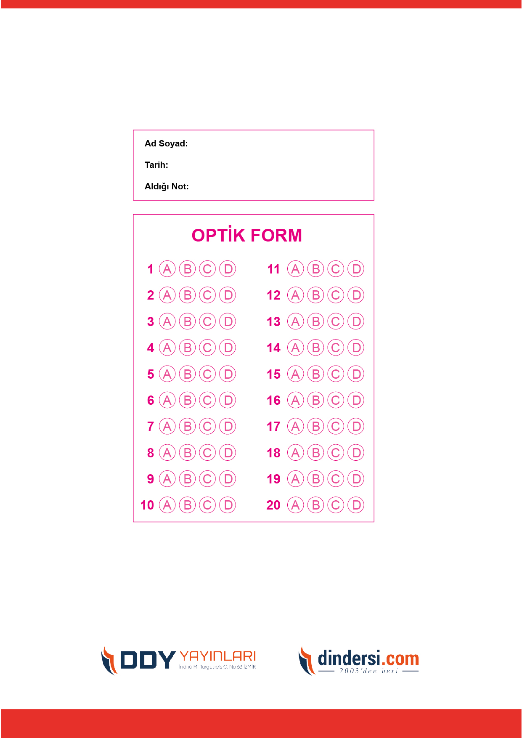



**8. SINIF SINAV VE CEVAP ANAHTARI İÇİN TIKLAYINIZ**

.

